МБОУ «Новокаякентская начальная школа - детский сад №1»

**Конспект ООД по рисованию в средней группе**

**" Фрукты в корзинке".**

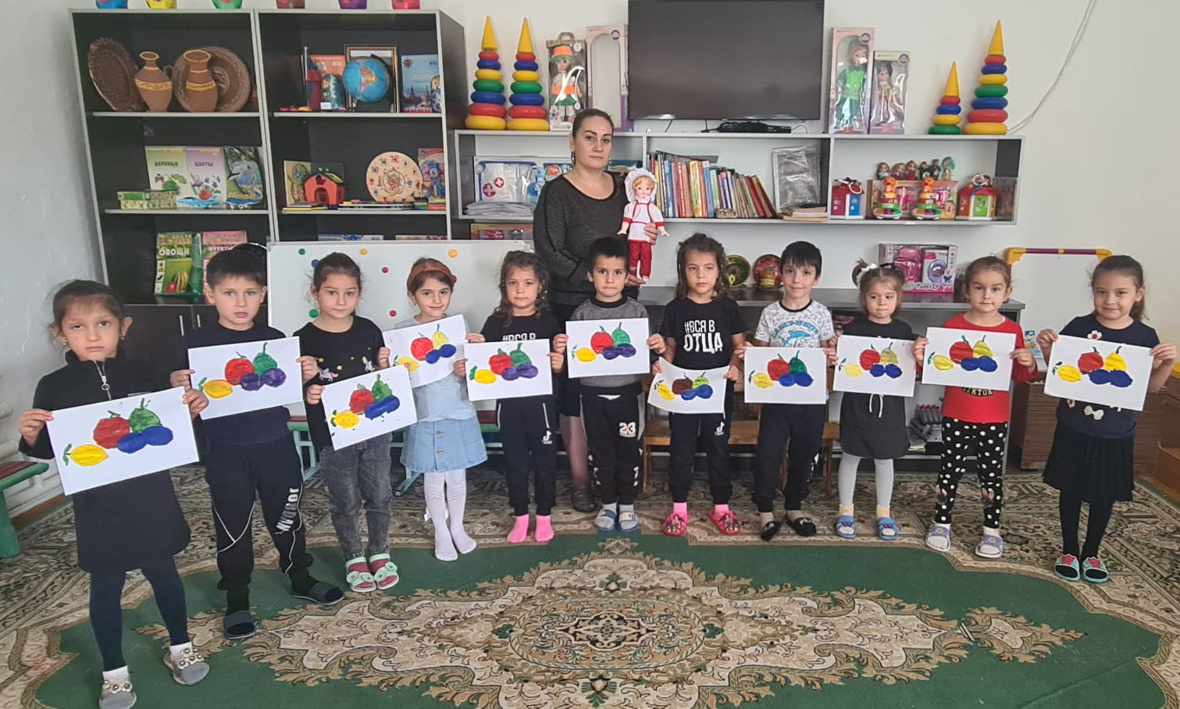

Воспитатель: Байрамалиева З.З.

**Конспект НОД по рисованию " Фрукты в корзинке".**

**Конспект НОД по рисованию « Фрукты в корзинке» . Средняя группа**

**Тема:  «Фрукты в корзинке»**

**Цель:** Продолжать формировать умение изображать овальные и круглые формы.

**Задачи:**

-Закрашивать округлые предметы закруглёнными линиями.

-Самостоятельно рисовать фрукты.

-Развивать умение целостно воспринимать предмет на листе бумаги.

-Развивать воображение, художественный вкус.

-Закреплять словарь по теме « Фрукты»

-Закреплять умение детей отвечать на вопросы полным предложением.

-Воспитывать интерес к рисованию

**Методы и приёмы** Рассматривание картины, игрушечный персонаж, дидактическая игра «Весёлый повар», мини-беседа о фруктах, показ и анализ образца, выставка.

**Материал:** Листы бумаги, краски, кисточки, баночки с водой, салфетки.

**Ход НОД**

**1.Организационный момент.**

**Воспитатель**:

-Дети, к нам пришла Кукла Нина - повар.

-Здравствуй, Нина, почему ты такая грустная?

**Кукла*:***«Куклы заказали мне сварить компот из фруктов, но пока я шла в магазин, забыл, как называются эти фрукты. Помню лишь, что одни фрукты круглые, а другие овальные».

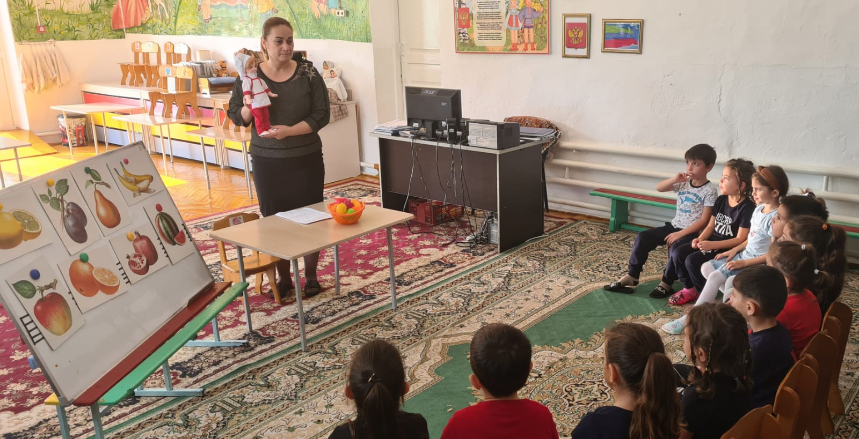

**Воспитатель:** « Посмотри, Нина, на эту картинку. Может, на ней нарисованы нужные тебе фрукты? (показ репродукции «Натюрморт»).

Нина смотрит на натюрморт и восклицает: «Я вспомнила! Вспомнила!

Тут есть эти фрукты!»

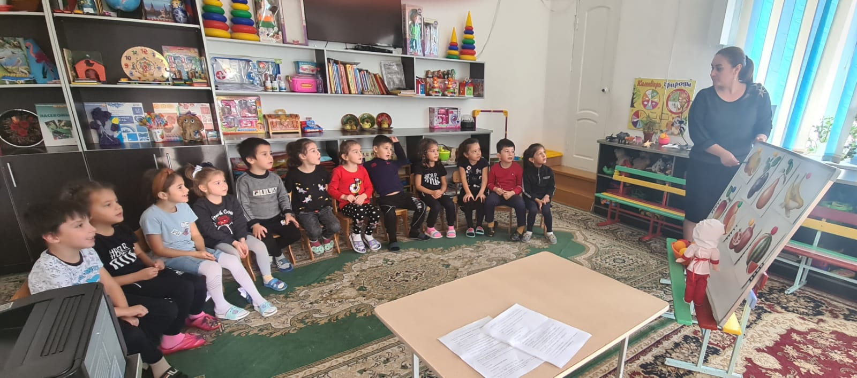

**Воспитатель:***-*«Нина, подожди, пусть дети сами назовут эти фрукты»

**Дети:** называют фрукты овальной и круглой формы.

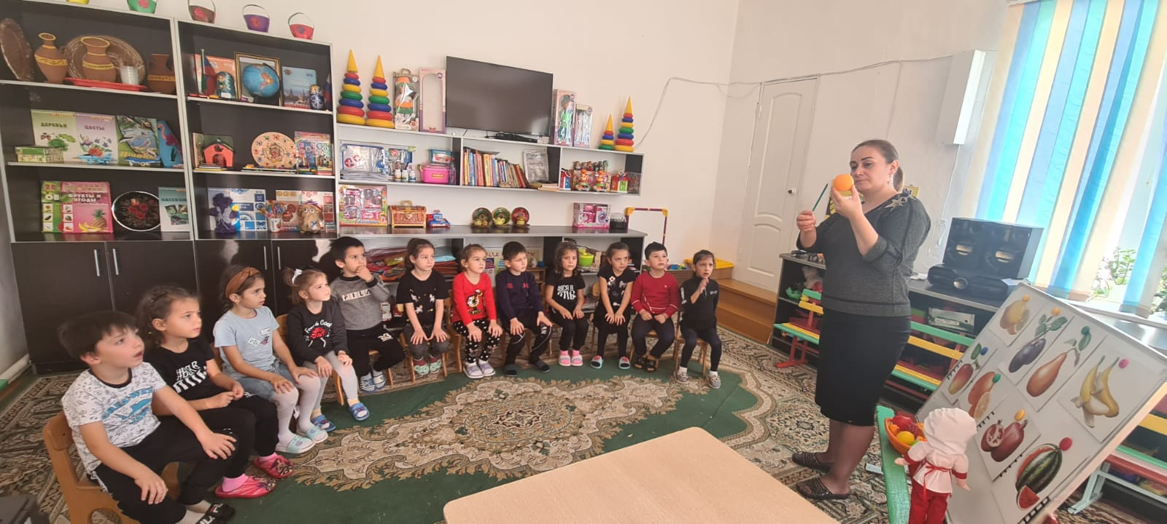

**2. Основная часть**

**Воспитатель:**

**-**А что из них можно приготовить?

Д /и «Весёлый повар»

**Воспитатель:**

-компот из лимона, какой компот?

**Дети:**- лимонный

**Воспитатель: -** компот из яблок?

**Дети**:- яблочный и.т.д.

**Воспитатель:**-        Нина, пока ты дойдёшь до магазина, ты снова забудешь, какие фрукты нужны для компота.

**Воспитатель:** Дети, что нам сделать, чтобы Нина не забыла?

Правильно, мы нарисуем фрукты, а Нина возьмёт рисунки с собой в магазин посмотрит и купит то, что надо.

**Воспитатель:**- Посмотрите, как я нарисовала фрукты?

а) демонстрация расположения листа. (Горизонтально или вертикально.)

б) рисование красками (показ приёма).

в) показ приёма закрашивания по форме и пояснение к нему: яблоко

круглое. А груша овальная, её закрашиваем так.

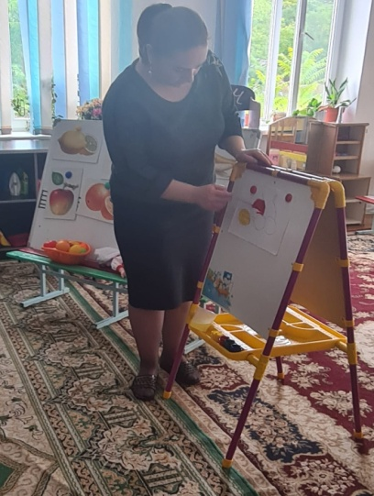

Нина одобряет такой способ закрашивания: «Так хорошо получилось. Нигде краска не вышла за контур. Дети, а вы тоже так закрасите фрукты?»

**Воспитатель:** Тогда начнем рисовать

Но сначала разогреем пальчики.

**5. Физминутка**

«Апельсин» (пальчиковая гимнастика)

Мы делили апельсин

Много нас, а он один.

Эта долька для ежа.

Эта долька для стрижа.

Эта долька для котят.

Эту дольку для утят.

Эта долька для бобра,

А для волка- кожура.

Он сердит на нас. Беда!

Разбегайтесь кто куда!

**6. Работа с красками.**

Напомнить технику закрашивания в зависимости от формы фрукта. Выбрать цвет краски для фрукта. Напомнить, чтобы краска за контур не выходила.

Следить за осанкой.

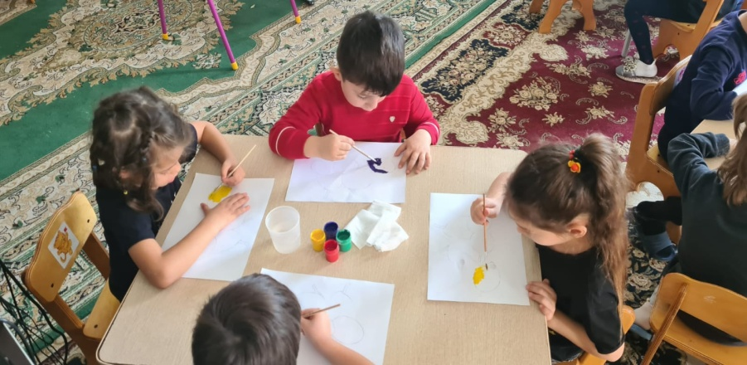

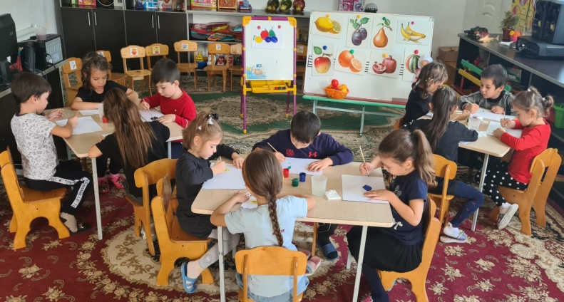

**7.  Итог:**

Рисунки выставляются на стенд. Нина смотрит и отмечает те рисунки, где дети самостоятельно дорисовали к фруктам зелёные листочки.

